Evidencias avance proyecto de título “La despensa”
Bienvenida a panel admin – admin
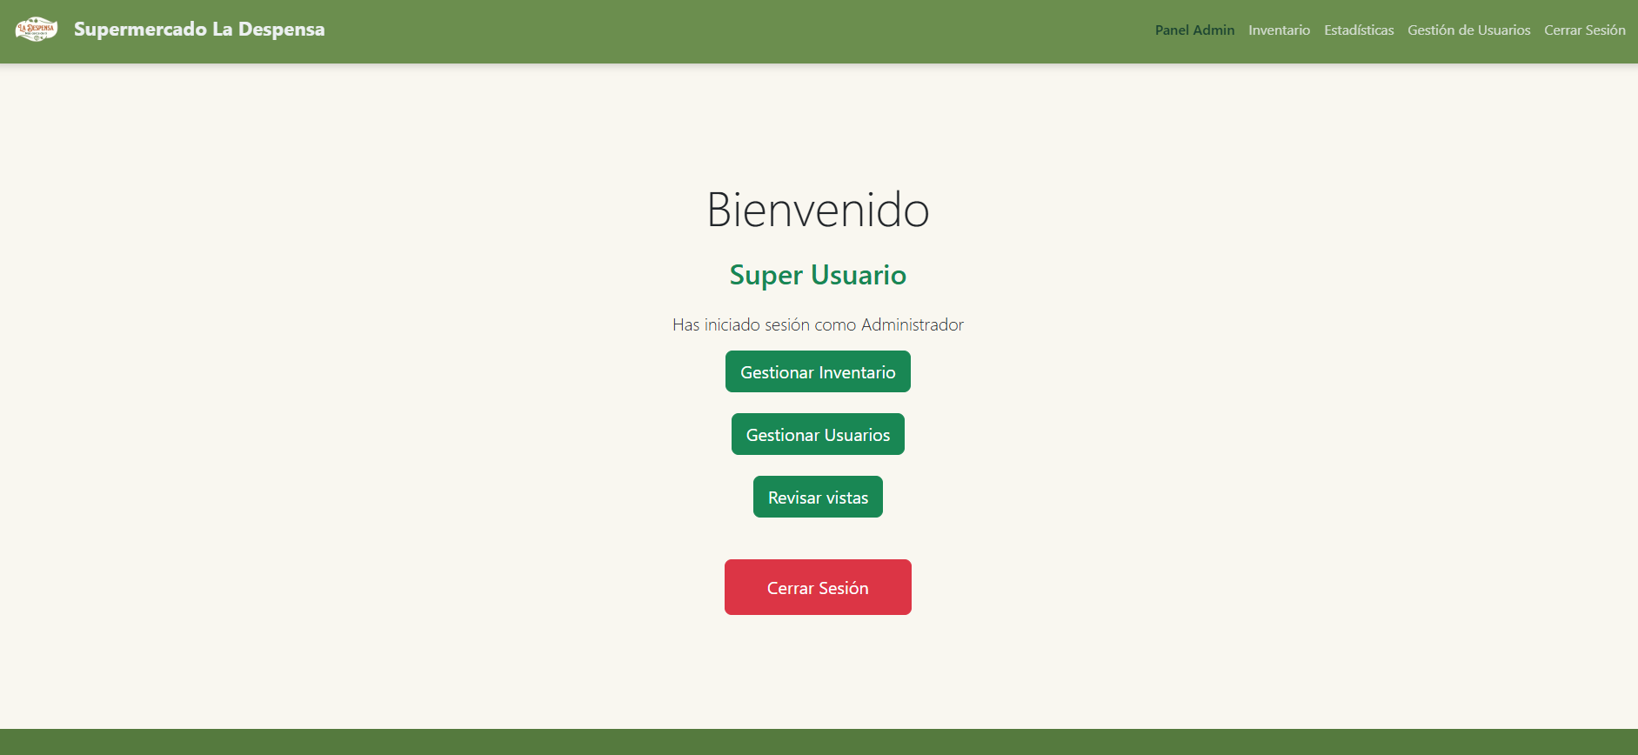
Panel de visualización de usuarios creados en el sistema - admin
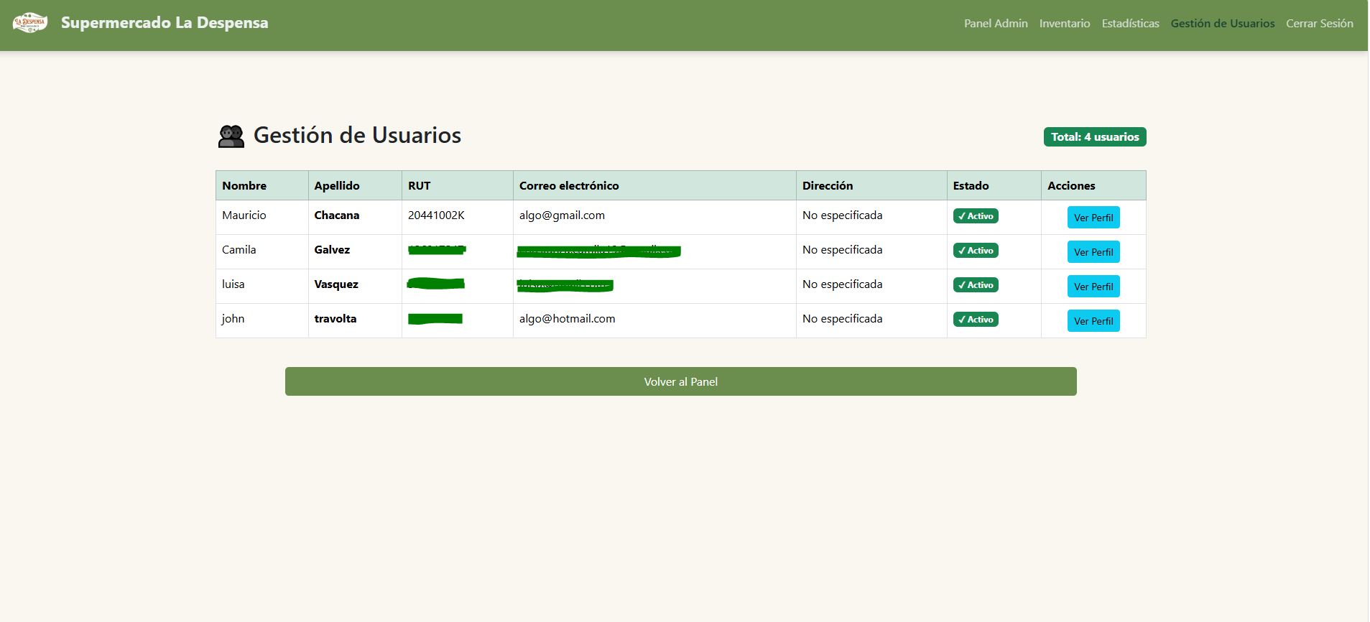

Visualizacion de inventario con filtro por categoria - admin
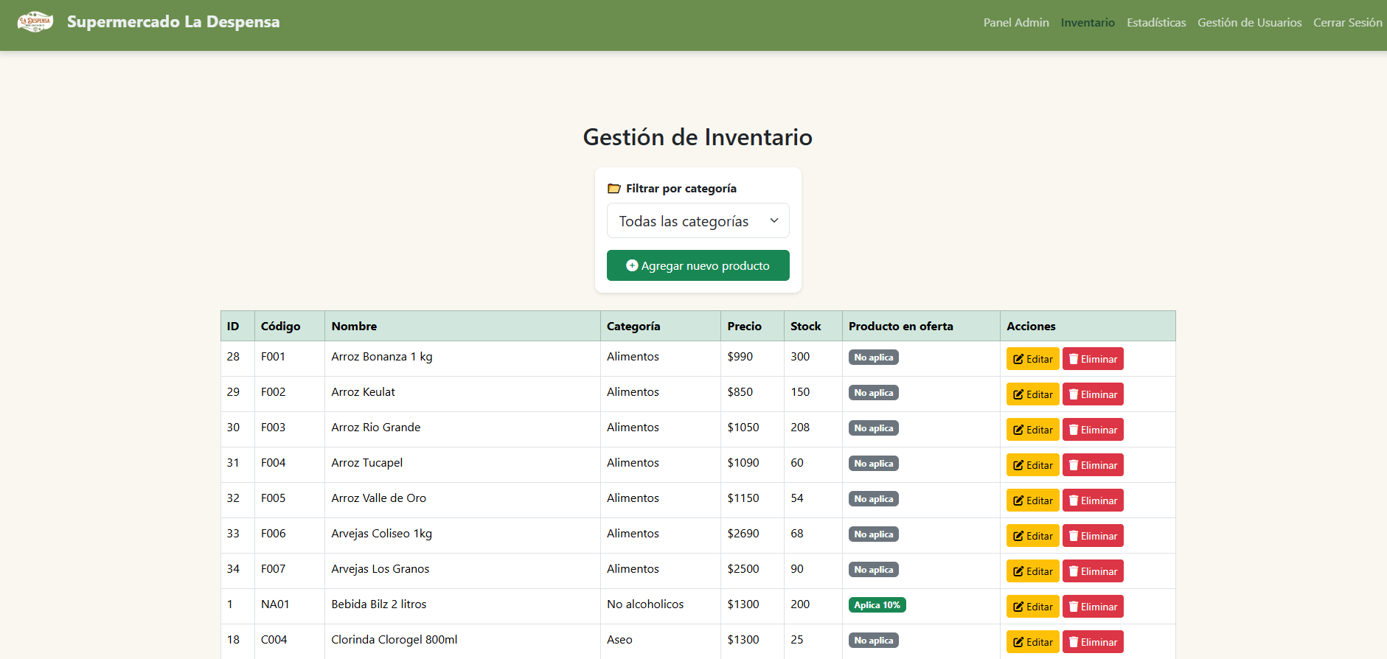
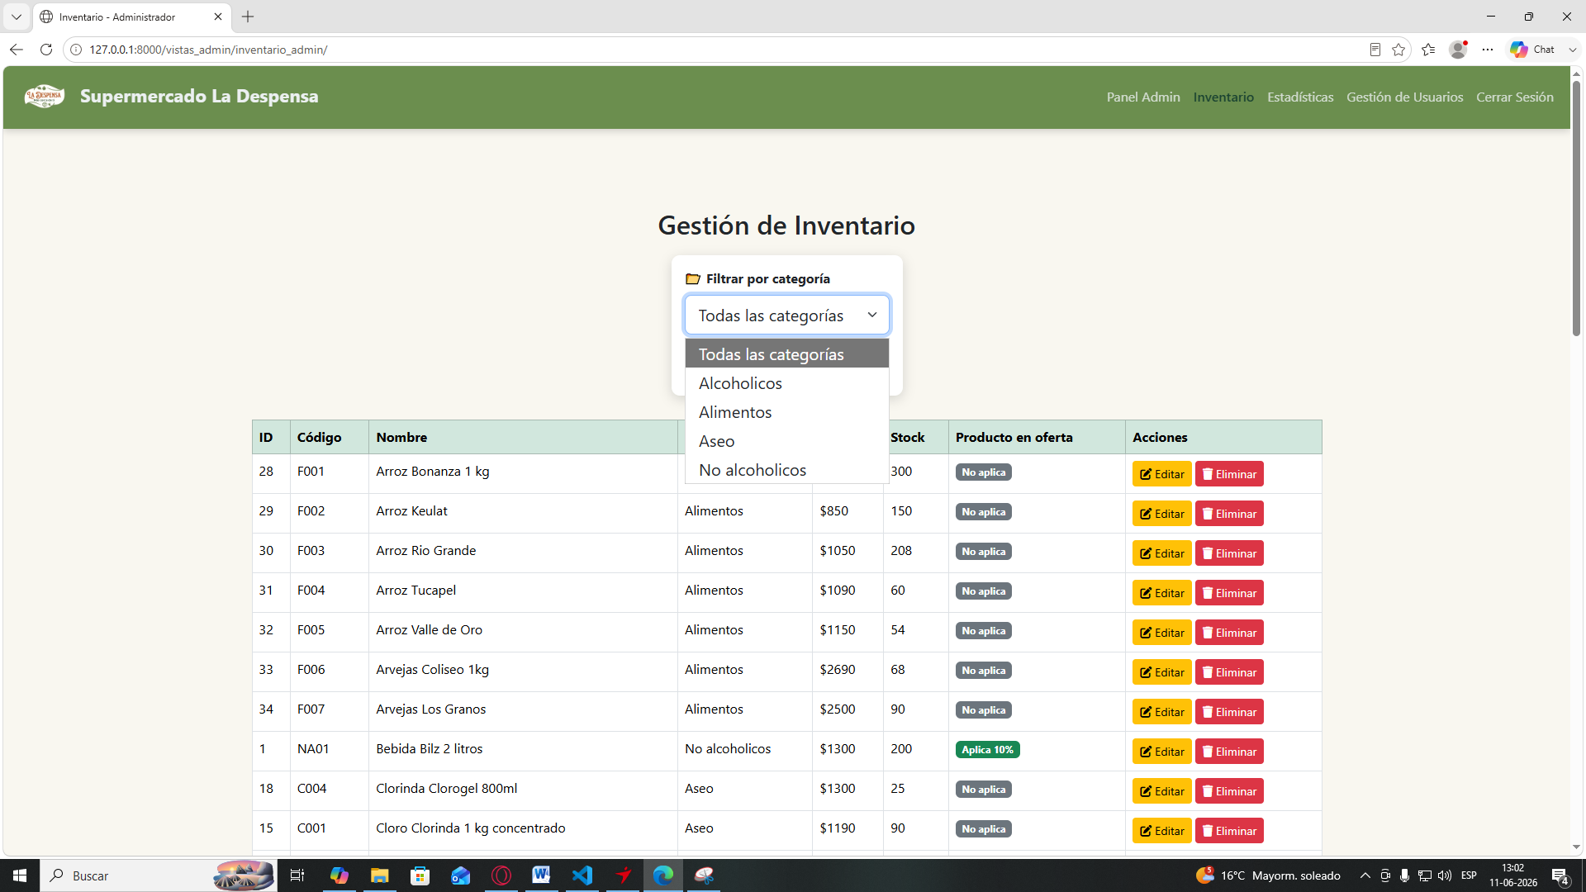

Visualizacion de datos usuario cliente – cliente
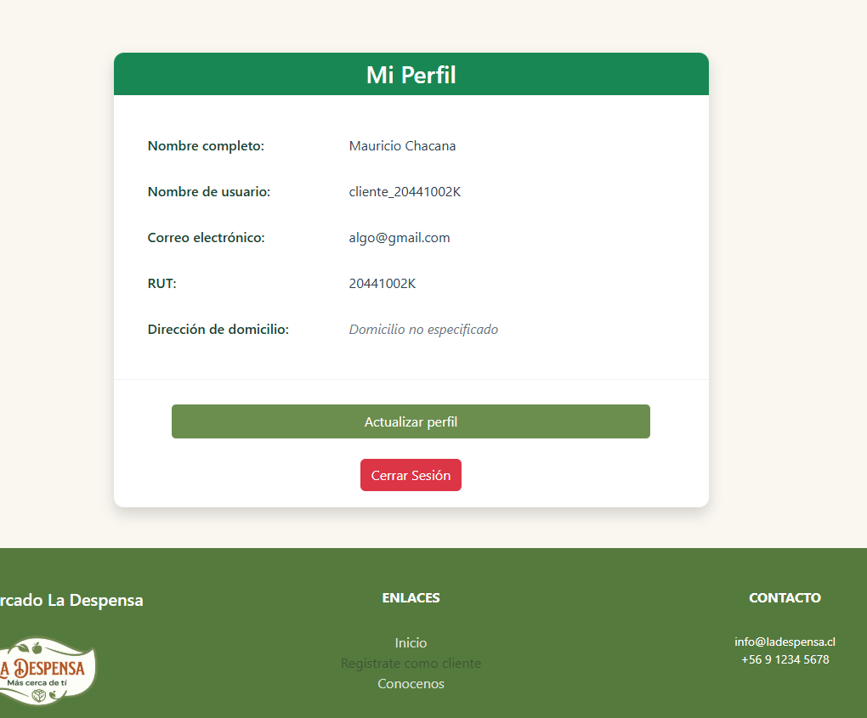
Barra de navegación que identifica y muestra usuario actual de inicio de sesión – cliente


Descripción de producto – cliente
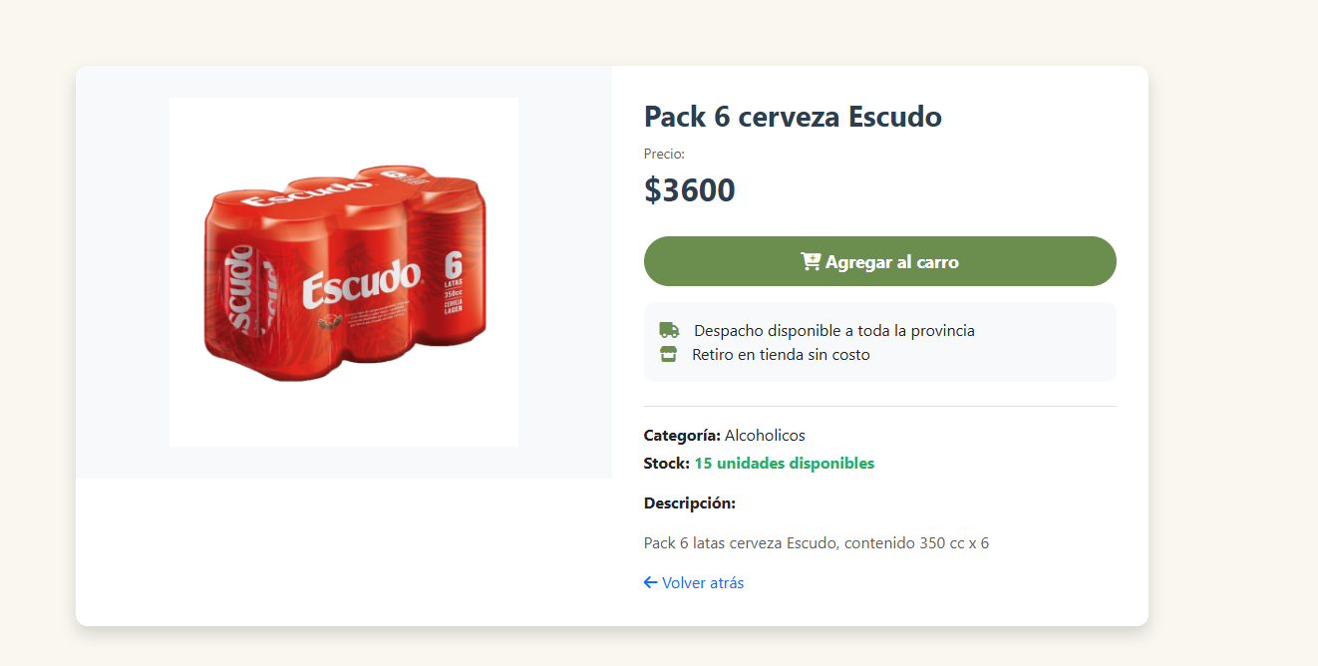
Carrito de compras – cliente
